[ Bài Tập ] TÓM TẮT KIẾN THỨC VỚI CHAIN-OF-THOUGHT PROMPTING
Prompt đơn giản: “Tóm tắt lợi ích của AI trong giáo dục”
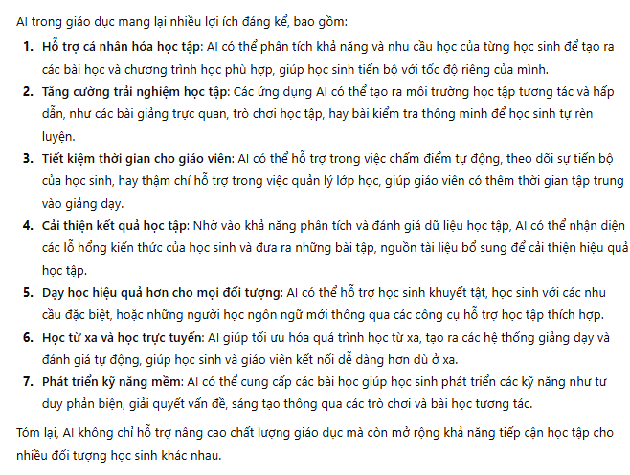
Bước 1: Cải tiến prompt:
Hãy tóm tắt lợi ích của AI trong giáo dục theo từng mục:
- Liệt kê các lĩnh vực AI đang được áp dụng hoặc có tiềm năng lớn
- Phân tích lợi ích cụ thể mà AI mang lại trong mỗi lĩnh vực đã liệt kê ở mục 1.
- Đưa ra ví dụ minh họa ngắn gọn cho mỗi lợi ích cụ thể được nêu ở mục 2."

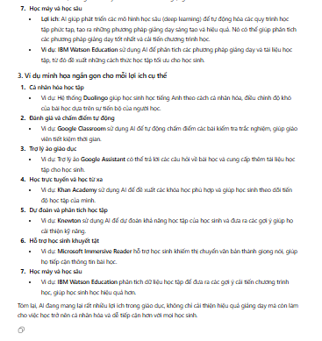
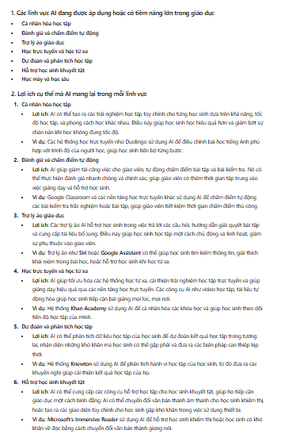
Bước 2: Tiếp tục cải tiến prompt:
Hãy tóm tắt lợi ích của AI trong giáo dục theo từng mục:
- Liệt kê các lĩnh vực AI đang được áp dụng hoặc có tiềm năng lớn
- Phân tích lợi ích cụ thể mà AI mang lại trong mỗi lĩnh vực đã liệt kê ở mục 1.
- Đưa ra ví dụ minh họa ngắn gọn cho mỗi lợi ích cụ thể được nêu ở mục 2."
Trình bày kết quả dưới dạng bảng
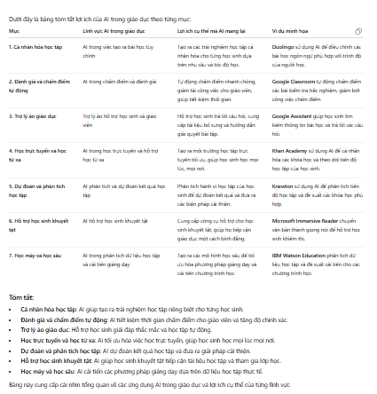
Bước 3: Nhận xét:
1. Kết quả từ 3 phiên bản prompt:
1.1 Prompt ban đầu:
- Yêu cầu: Tóm tắt lợi ích của AI trong giáo dục.
- Kết quả: Lợi ích được trình bày theo dạng liệt kê từng mục, mô tả ngắn gọn và khái quát về lợi ích của AI trong giáo dục.
  - Lĩnh vực: Cá nhân hóa học tập, đánh giá tự động, trợ lý ảo, học từ xa, phân tích học tập, hỗ trợ học sinh khuyết tật.
  - Các lợi ích được nêu cụ thể như: Tăng cường trải nghiệm học tập, tiết kiệm thời gian cho giáo viên, tạo cơ hội học tập cho học sinh khuyết tật,...
1.2 Prompt cải tiến bước:
- Yêu cầu: Tóm tắt lợi ích của AI trong giáo dục theo từng mục: Liệt kê các lĩnh vực AI, phân tích lợi ích trong từng lĩnh vực, và đưa ra ví dụ minh họa.
- Kết quả: Chi tiết hơn so với prompt ban đầu, mỗi lĩnh vực được mô tả rõ ràng với lợi ích cụ thể, cùng với ví dụ minh họa. Các lĩnh vực vẫn tương tự như trước nhưng có sự phân tách rõ ràng và chi tiết hơn.
  - Lĩnh vực: Cá nhân hóa học tập, đánh giá và chấm điểm tự động, trợ lý ảo, học trực tuyến, phân tích học tập, hỗ trợ học sinh khuyết tật, học máy.
  - Mỗi lợi ích được giải thích cụ thể với ví dụ minh họa rõ ràng như: Duolingo cho cá nhân hóa học tập, Google Classroom cho đánh giá tự động, Microsoft Immersive Reader cho hỗ trợ học sinh khuyết tật.
1.3 Prompt định dạng bảng:
- Yêu cầu: Tóm tắt lợi ích của AI trong giáo dục dưới dạng bảng, gồm 3 cột: lĩnh vực AI, lợi ích và ví dụ minh họa.
- Kết quả: Được trình bày dưới dạng bảng rõ ràng, giúp so sánh các lợi ích AI trong giáo dục dễ dàng hơn. Mỗi cột có nội dung về lĩnh vực, lợi ích và ví dụ minh họa.
  - Cách trình bày: Mỗi lĩnh vực có lợi ích được mô tả ngắn gọn và đi kèm với ví dụ minh họa. Ví dụ, Khan Academy cho học trực tuyến, Google Assistant cho trợ lý ảo giáo dục, Knewton cho phân tích học tập.

1.4 Bảng so sánh ngắn gọn về sự khác biệt giữa các kết quả:
Tiêu chí | Prompt ban đầu | Prompt cải tiến | Prompt định dạng bảng
Cấu trúc và tổ chức | Liệt kê lợi ích theo từng mục, không có bảng. | Lợi ích được phân tích rõ ràng từng lĩnh vực, kèm ví dụ. | Được trình bày dưới dạng bảng với ba cột: lĩnh vực, lợi ích, ví dụ.
Chi tiết của các lợi ích | Tóm tắt ngắn gọn, không đi sâu vào từng lợi ích. | Cung cấp phân tích chi tiết từng lợi ích và ví dụ minh họa. | Chi tiết lợi ích ngắn gọn và minh họa rõ ràng từng ví dụ.
Dễ dàng so sánh | Không rõ ràng trong việc so sánh giữa các lợi ích. | Dễ dàng hơn để so sánh giữa các lĩnh vực và lợi ích. | Cực kỳ dễ dàng so sánh giữa các lĩnh vực, lợi ích và ví dụ.
Tính trực quan | Văn bản liệt kê, không có định dạng trực quan. | Văn bản chi tiết, phân chia tương đối rõ ràng. | Được tổ chức rõ ràng trong bảng, dễ đọc và dễ hiểu.
Ví dụ minh họa | Cung cấp ví dụ nhưng không đầy đủ cho tất cả các lợi ích. | Ví dụ minh họa đầy đủ cho tất cả các lợi ích. | Ví dụ minh họa được trình bày rõ ràng cho mỗi lợi ích.
Tính chính xác và đầy đủ | Cung cấp thông tin cơ bản về các lợi ích của AI trong giáo dục. | Phân tích chi tiết và đầy đủ các lợi ích của AI trong giáo dục. | Tóm tắt đầy đủ với sự phân chia rõ ràng về lợi ích và ví dụ.

Prompt có định dạng bảng là cách trình bày dễ đọc, dễ so sánh và hiệu quả nhất trong 3 prompt.

